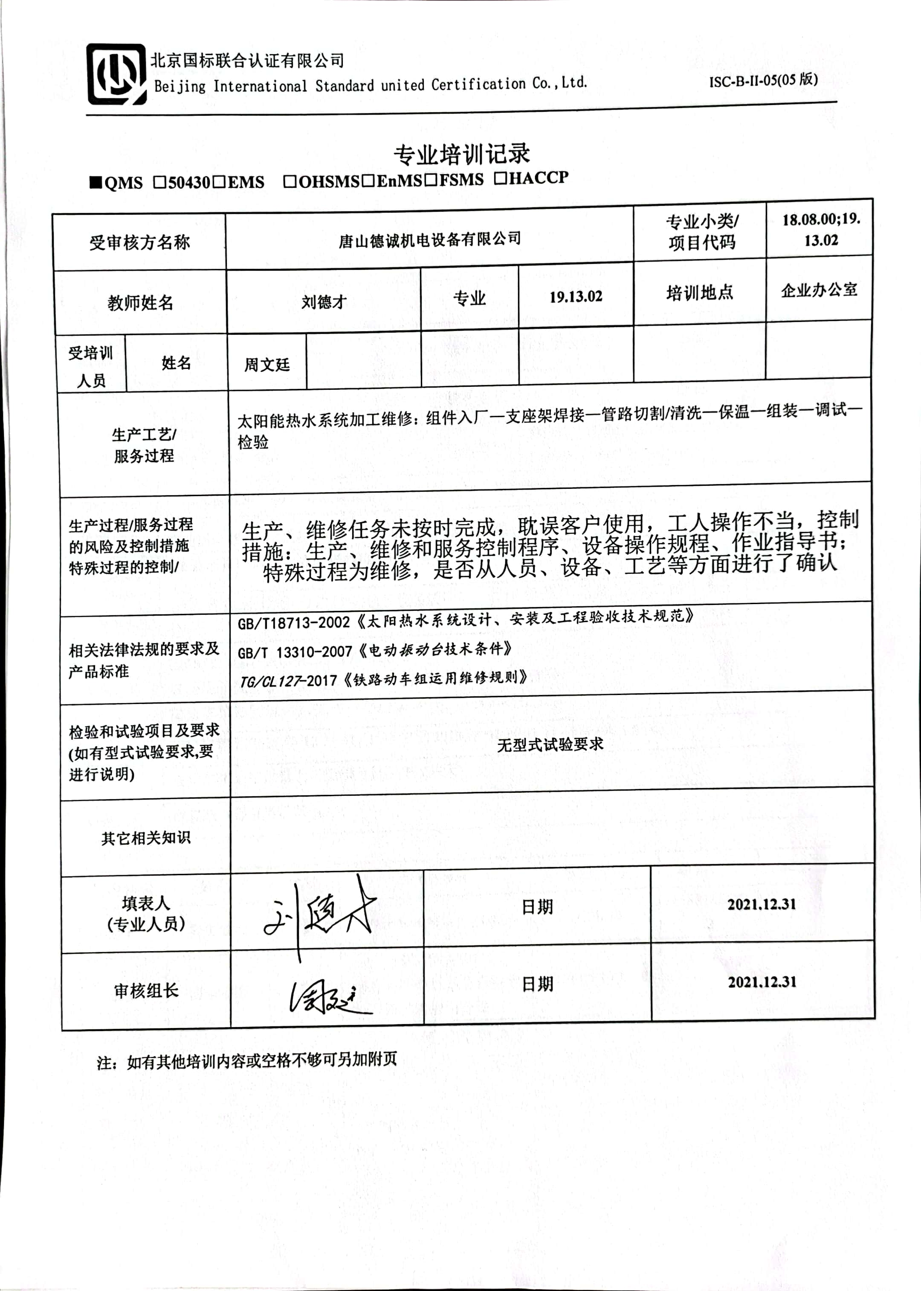

**专业培训记录**

**■QMS** **□50430****□EMS** **□OHSMS****□EnMS****□FSMS** **□HACCP**

|  |  |  |  |  |  |  |  |  |
| --- | --- | --- | --- | --- | --- | --- | --- | --- |
| **受审核方名称** | | **唐山德诚机电设备有限公司** | | | | **专业小类/**  **项目代码** | | **18.08.00;19.13.02** |
| **教师姓名** | | **刘德才** | | **专业** | **19.13.02** | **培训地点** | | **企业办公室** |
| **受培训人员** | **姓名** | **周文廷** |  |  |  |  | |  |
| **生产工艺/**  **服务过程** | | 太阳能热水系统加工维修：组件入厂—支座架焊接—管路切割/清洗—保温—组装—调试—检验 | | | | | | |
| **生产过程/服务过程**  **的风险及控制措施**  **特殊过程的控制/** | | 生产、维修任务未按时完成，耽误客户使用，工人操作不当，控制措施：生产、维修和服务控制程序、设备操作规程、作业指导书；特殊过程为维修，是否从人员、设备、工艺等方面进行了确认 | | | | | | |
| **相关法律法规的要求及产品标准** | | GB/T18713-2002《太阳热水系统设计、安装及工程验收技术规范》  GB/T 13310-2007《电动振动台技术条件》  TG/CL127-2017《铁路动车组运用维修规则》 | | | | | | |
| **检验和试验项目及要求(如有型式试验要求,要进行说明)** | | **无型式试验要求** | | | | | | |
| **其它相关知识** | |  | | | | | | |
| **填表人**  **(专业人员)** | |  | | **日期** | | | **2021.12.31** | |
| **审核组长** | |  | | **日期** | | | **2021.12.31** | |

**注：如有其他培训内容或空格不够可另加附页**